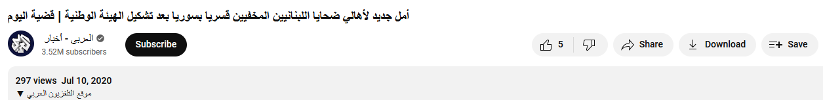

**Video URL:** [**https://youtu.be/ORBzh9XMgd8**](https://youtu.be/ORBzh9XMgd8)